Kili Kıvama Getirme
Kullanılacak şamotlu kil paketler içinde temiz ve kıvamda satıldığı gibi, toz hâlinde veya kurumuş hâlde olabilir. El ile işlenebilir kıvamda olması şartı aranır. Bu özellikleri taşımazsa şamotlu kili bu kıvam özelliklerine getirmek gereklidir. Bunu yaparken çok temiz bir ortamda çalışılır. Yabancı maddelerin kile karışmamasına dikkat edilir. Fazla nemli kilin suyu alınırken sert kıvamda olan kile su eklenerek temiz bir kapta yoğrulur. Çamur homojen kıvama getirilerek kullanılır.

Şamot Kille Kitle Yapma
Figürlerin şeklini vermeden önce çamur sıkıştırılarak temel kompozisyon formuna göre kitle hâline getirilir. Hava kabarcıklarının oluşmasını engellemek için kitle hafif biçimde masaya vurulur. Bu şekilde hazırlanmış şamot çamurun içinde pişirmeyi etkileyebilecek daha az hava kabarcığı kalır.

Kompozisyon Özelliklerine Göre Şekillendirme
Tasarlanan figüratif kompozisyon taslağı görülebilecek şekilde sabitlenir. Şekillendirme aşamasında bu taslak, form, konu ve teknik hakkında size yol gösterecektir. Taslakta belirlenen figürün çeşitli duruşları çizilmiş olup modelden bakıyormuş gibi kil ile şekillendirme gerçekleştirilir

Figür Detayları Modelajı

Tasarlanan figür detayları formun bütünlüğünü bozmadan yapılır. Detayların gövdeden fazla ayrılmamasına dikkat edilir. Uygulanacak olan teknikle detayların fazla dağınık olmaması, el, kol ve bacakların ayrıntıları özenle işlenmiş olması çalışmanın kalitesini arttırır. Bir kitle formundan bu detayların çıkarılması teknik açıdan doğru yoldur. Kompozisyonun ince detayları özenle yapılarak bir sonraki doku aşamasına geçilir.

Doku Modelaj

Bir figürlü kompozisyon çalışmasında doku farklılığı elbise ve kullanılan aksesuarlarda aranır. Daha önceki modüllerde öğrenilen doku işlemlerinden yararlanılarak doku yapılır. Özellikle iri dokulu kumaş veya benzeri malzeme parçalarını yüzeye bastırarak farklı dokular elde edilir.
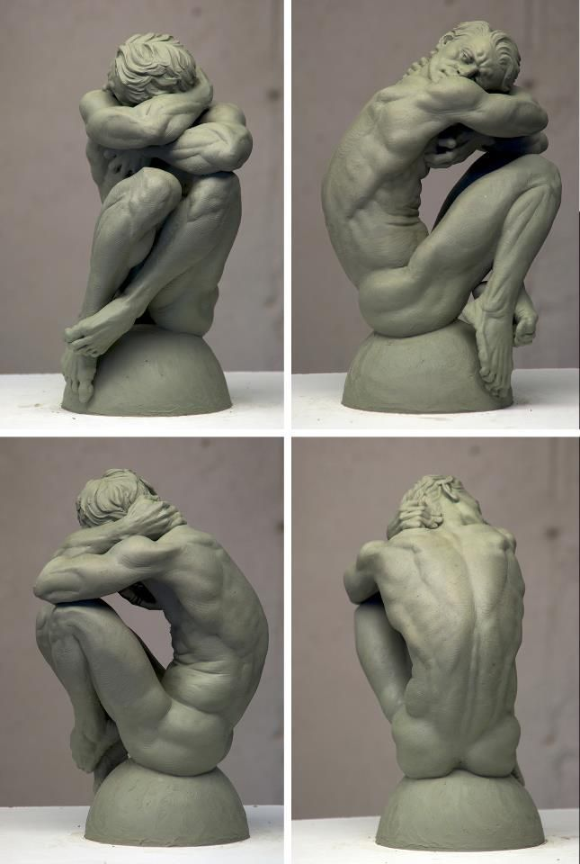

Kullanılacak araç gereç:
¬ Resim gereçleri
¬ Modelaj gereçleri
¬ Şamot tekniği gereçleri
Uygulamada kullanılacak araç gereci temin ediniz ve uygulama masasına diziniz. Aşağıdaki işlemleri sırasına göre ve dikkatli olarak yapınız.

